様式第１号（第５条関係）

令和 年 月 日

岡山県知事 殿
（リースの場合、申請者はリース事業者）
住所又は所在地：〒
氏名 又は 名称：
(法人にあっては代表者名)

事業者向けＥＶ・ＦＣＶ車両導入支援事業補助金交付申請書

事業者向けＥＶ・ＦＣＶ車両導入支援事業補助金の交付を受けたいので、岡山県補助金等交付規則（昭和41年岡山県規則第56号）第４条の規定により、次のとおり申請します。
申請にあたり、事業者向けＥＶ・ＦＣＶ車両導入支援事業補助金交付要綱（以下「交付要綱」という。）別表１の補助要件を確認し、これを了承します。

記

１ 交付申請額 円

２ 導入する電気自動車等のメーカー名、型式及び導入台数
メーカー名：
型式：
台数： 台

３ 賃借人に関する事項（申請者がリース事業者の場合のみ記入。）
(1)名称・代表者職・氏名（フリガナ）：
(2)所在地：〒
(3)担当者所属・氏名（フリガナ）：
(4)日中の連絡先： － －

４ 実質使用者の対象事業
交付要綱別表２の（ ）に該当

５ 販売会社に関する事項
(1)社名・担当者所属・氏名（フリガナ）：
(2)日中の連絡先： － －

６ 申請者の連絡先に関する事項
(1)担当者所属・氏名（フリガナ）：
(2)日中の連絡先： － －

記入上の留意点
様式第１号（第５条関係）

令和 年 月 日

岡山県知事 殿

住所又は所在地：〒
※ 実印・代表印（丸印）の押印は不要です。
氏名 又は 名称：
(法人にあっては代表者名)

事業者向けＥＶ・ＦＣＶ車両導入支援事業補助金交付申請書

事業者向けＥＶ・ＦＣＶ車両導入支援事業補助金の交付を受けたいので、岡山県補助金等交付規則（昭和41年岡山県規則第56号）第４条の規定により、次のとおり申請します。
申請にあたり、事業者向けＥＶ・ＦＣＶ車両導入支援事業補助金交付要綱別表１の補助要件を確認し、これを了承します。

記

１ 交付申請額 円

２ 導入する電気自動車等のメーカー名、型式及び導入台数
メーカー名：
※ 型式は「クリーンエネルギー自動車導入促進補助金」に記載されているものを参考に記入してください。
※ 記入欄が足りない場合は適宜追加してください。
型式：
台数： 台

３ 賃借人に関する事項（申請者がリース事業者の場合のみ記入。）
(1)名称・代表者職・氏名（フリガナ）：
(2)所在地：〒
(3)担当者所属・氏名（フリガナ）：
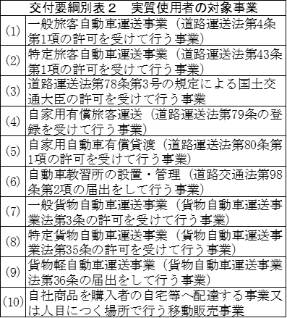
(4)日中の連絡先： － －

４ 実質使用者の対象事業
別表２のうち該当する事業の番号を記入してください。
交付要綱別表２の（ ）に該当

５ 販売会社に関する事項
(1)社名・担当者所属・氏名（フリガナ）：
審査の過程で確認事項が発生する場合があるため、
正確に記入してください。
(2)日中の連絡先： － －

６ 申請者の連絡先に関する事項
審査の過程で確認事項が発生する場合があるため、
正確に記入してください。
(1)担当者所属・氏名（フリガナ）：
(2)日中の連絡先： － －

